- Doplň slova do vět: /7b.
Česká ………………………………… je naše vlast. Úředním jazykem našeho státu je …………………………………… Státními symboly jsou státní z………………, státní v…………………………. nebo státní h…………………………….. Hlavním a nejlidnatějším městem je ……………………………… Tam také sídlí p……………………………..
- Do bublin napiš, co patří do živé a neživé přírody: /7b.
NEŽIVÁ:
ŽIVÁ:

- Jaké dva plyny jsou ve vzduchu zastoupeny nejvíce? /2b.
…………………………………………………………………………………………………….

- Doplň názvy planet, které chybí. Na linku je napiš seřazené podle vzdálenosti od Slunce. /5b.
Jupiter | Země |  | Neptun
 | Uran |  | Mars

…………………………………………………………………………………………………………………………………………………………………………………..
- Uveď 3 společné znaky rostlin: /3b.
……………………………………………………………………………………………………………………………………………………………………
- Popiš části těla rostliny. Vyber si jednu část, do rámečku napiš, proč je důležitá: /6b.
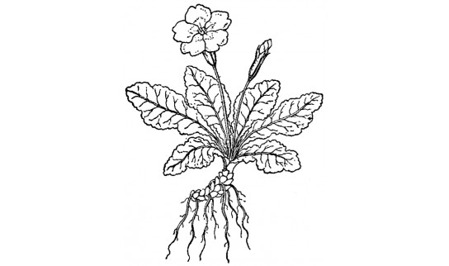
- Dvojice vybarvi stejnou pastelkou: /4b.
oves | jetel | řepa cukrovka | hrách
luskoviny | obilniny | pícniny | okopaniny

- Uveď 2 zástupce bezobratlých živočichů. Doplň slova do věty: /4b.
…………………………………………………………………………………………………………………………………..
Bezobratlí živočichové nemají o………………………. ani jiné k…………………………..Proto se jim říká bezobratlí.
- Popiš ptáka: /7b.
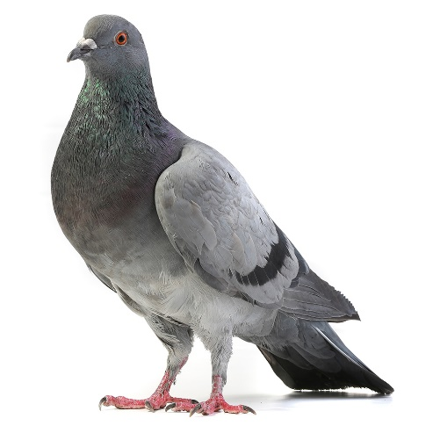
- Pojmenuj vnitřní orgány člověka: /7b.
M | 1
S | 2
P | 3
Ž | 4
TE | 5
TL | 6
L a  M M | 7


